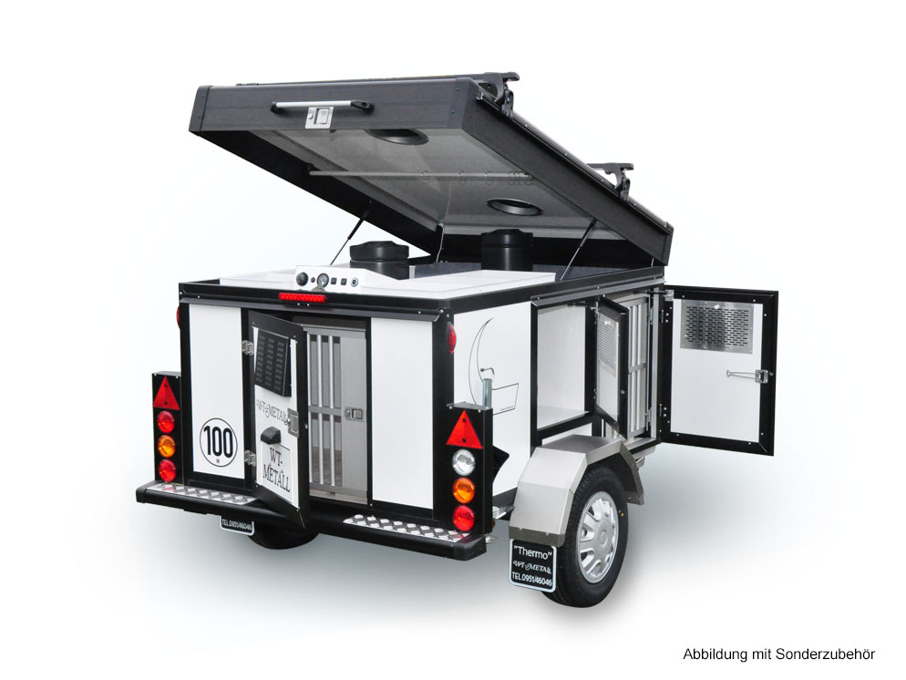
TH 5 Balance XL 2 Achsen

Anhänger für 5 Hunde
Tandemachse
Modellreihe Balance
Das Modell mit zusätzlichem Stauraum in der Mitte.
Türen an der Rückseite und seitlich, und großen Boxen.
Empfohlen für eine Widerristhöhe bis 69 cm
Boxenhöhe 70 cm, Boxenbreite 60 cm, Boxentiefe 106 cm

Preis ab 15428,--
incl. 19 % MwSt. ab Werk Bamberg
zuzüglich Fahrzeugpapiere
Hundegröße: für Hunde bis Widerristhöhe 69 cm
Stauraum : Staudach
2 x Staubox 50 x 60 cm in Anhängermitte

Link zu
Wissenswertes
Individuelle
Optionen

Technische Daten Standard
1 Achse
Zubehör

1 Achse
Grundausstattung

Noch Fragen: Abteilung Hundeanhänger Sophie Winterling (allgemeines) 0049 951 968211210 sophie.winterling@wt-metall.de
Tunja Köster ( Sonderbau) Tel. 0049 951 9682112-31 tunja.koester@wt-metall.de

Alle Produkte werden individuell für Sie gefertigt. Gerne berücksichtigen wir Ihre Wünsche!
Social Media : Instagram , FB , YT , Shop
Grundausstattung

Anhänger mit Silber eloxiertem Aluminiumprofil, Dekor schwarz
2 Rangiergriffe vorne, 1 Handgriff am Staudach
Kotflügel aus schwarzem Kunststoff mit WT – Metall Spritzlappen
Heckstütze, Stoppkeile mit Halterung.
Begehbare Stoßstange aus Aluminium.
Der Anhängerkasten ist durch einen Stahlrahmen am Boden verstärkt.
Gebremste Tandemachse mit höhenverstellbarer Deichsel und Schwerlast - Stützrad.
Der Innenraum ist ausgebaut mit wasserabweisenden Integralschaumplatten,
und abschließbaren Innentüren.

Jede Hundebox ist ausgestattet mit:
Gummimatte aus hochwertigen Recyclingmaterial,
LED-Boxenbeleuchtung (verdeckt montiert).
Scirocco Lüftungsgitter an der Türe, plus 1 runde Lüftungslamelle an der Seitenwand.
Schließsysthem mit gleichschließenden Griffmuldenschloß für Außentüren, Innentüren und Staudach.
Außentüre mit stabilen Türaufhalter (Gasdruckdämpfer) und Türfeststeller.

Jede Staubox ist ausgestattet mit:
LED Boxenbeleuchtung verdeckt montiert
Schließsysthem mit gleichschließenden Griffmuldenschloß für Außentüren
Außentüre mit stabilen Türaufhalter
Keine Innentüren und Lüftungslamellen.

Beleuchtung:
4 Kammerleuchte im Alu – Leuchtenträger
LED Nummernschildleuchte
2 LED Seitenmarkierungsleuchten
2 Reflektoren seitlich
Zusätzliche Bremsleuchte am Staudach

Das Staudach ist ausgestattet mit:
Teppichboden
Fächereinteilung ( Höhe 10 cm)
Bedienkonsole aus Aluminium
LED Staudachbeleuchtung
Entlüftung durch 2 leistungsstarke Ventilatoren mit Thermostat

Zubehör

1 Achse


die aufgeführten Preise verstehen sich incl. 19 % MwSt. ab Werk Bamberg

Royalpaket ( für TH 5) Preis 1556,--
Wahlweise Alurahmen und Belüftung schwarz | Safetyball
Scirocco Türlüftung verschließbar | Softdog
Alufelgen | Haken für Türaufsteller
Stützrad arretierbar | Lattenroste zusätzlich
Leinenhalter | Seitenmarkierungsleuchte LED
Diebstahlsicherung | Umrißleuchte weiß / rot



Elektropaket Preis 326,--
Gel Batterie im Staudach | 12 Volt Steckdose im Staudach
Voltmeter incl. USB Anschluss im Staudach | Laderegler



Balance Plus Paket Preis 560,--

Zwischenboden in Staubox rechts | Wasserkanister mit Brause und Punmpe
Batterie für 100 AH | 12 Voltsteckdose für Wasserkanister
Laderegler für Batterie | Voltmeter incl USB Anschluß im Staudach
Querträger für Ladung bis 30 kg

Zubehör Einzeln
Alufelgen 4 St. ( Aufpreis) | 500,-- | Linoleum im Staudach | 80,--
Aluminiumrahmen und Belüftung schwarz eloxiert | 300,-- | Magnetische Türhalterung ( pro Box) | 20,--
Batterie 100 AH + Laderegler ( nur möglich mit Staukasten) | 218,-- | Querträger für Ladung bis 30 kg | 130--
DEFA Steckdose + Kabel (230V) + Spannungswandler | 100,-- | Reserverad mit Halterung ( auf Deichsel) | 120,--
Diebstahlsicherung | 15,-- | Solarmodul + Batterie + Laderegler | 400,--
Fahrradträger | 400,-- | Staukasten GFK mit Griffmuldenschloss | 470,--
Haken für Türfeststeller / St | 5,-- | Steckdose 12 Volt 25,-- | 25,--
Kotflügel V2A für Einzelachse | 450,-- | Stützrad arretierbar | 40,--
Lattenroste bis 60 cm Breite ( pro Box) | 60,-- | Trittbrett aus Aluriffelblech ( 1 Paar ) | 300,--
LED Beleuchtung im Staukasten | 50,-- | Ventilator + Thermostat zusätzlich | 367,--
LED Rückfahr - Arbeitsscheinwerferr | 150 | Voltmeter incl. USB Anschluss | 58,--
Leinenhalter | 65,-- | Wasserkanister mit Brause plus 12 Voltsteckdose | 94,--
LED Beleuchtung unter Regenrinne | 220,-- | Wassernapf zum Einhängen ( pro Stück) | 22,--

Die Preise verstehen sich incl. 19 % MwSt. ab Werk Bamberg
Bei Nachbestellung zuzgl. Versand und Verpackungskosten

Noch Fragen: Abteilung Hundeanhänger Sophie Winterling (allgemeines) 0049 951 968211210 sophie.winterling@wt-metall.de
Tunja Köster ( Sonderbau) Tel. 0049 951 9682112-31 tunja.koester@wt-metall.de

Technische Daten

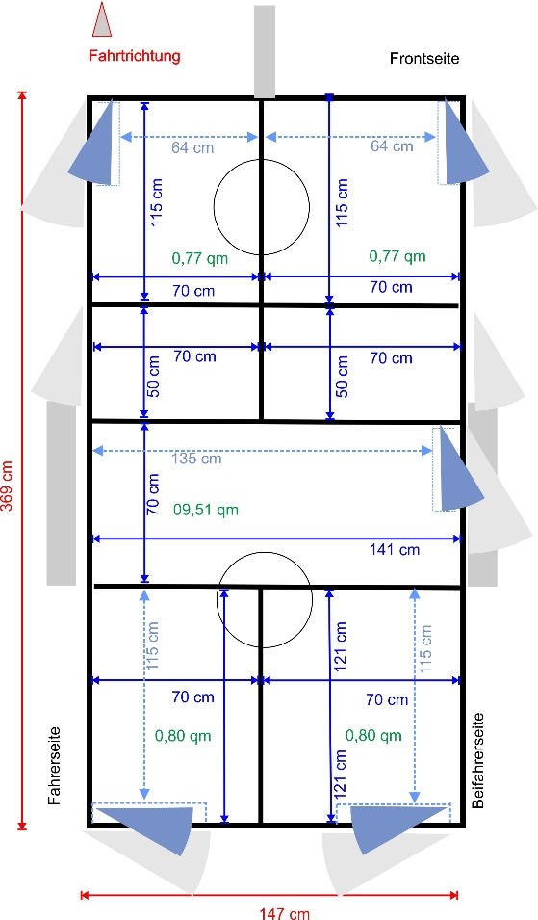
Hundeanhänger Thermo 5 Balance XL( 2 Achsen)
Anhänger geschlossener Kasten für den Transport von 3 Hunden.
(Empfehlung bis zu einer Widerristhöhe von 64 cm)
Kastenhöhe Außenmaß 116 cm
Boxenhöhe Innenmaß 70 cm
Staudachhöhe 23 cm
Eigengewicht 618 kg
Zulässiges Gesamtgewicht 950 kg
Stützlast 75 kg
Tandemachse gebremst
Bereifung 175 /70 R 14
Traglast Staudach max. 30 kg

TÜV Abnahme für deutschen Verkehr durch TÜV SÜD
Der Anhänger ist technisch für eine Geschwindigkeit von 100 km/h geeignet.

5 Hundeboxen mit 1 abschließbaren Innentüre und Außentüre.
2 Stauboxen mit 1 abschließbaren Außentüre
Staudach mit Fächereinteilung und abschließbaren Staudachdeckel.
Außenwände aus isolierenden Sandwichplatten
mit PVC Deckschicht 25 mm Stärke nach DIN 52616 zertifiziert.
Freitragender Aluminiumrahmen aus doppelwandigen eloxierten Aluminiumprofilen.
Innenausbau mit 10 mm Integralschaumplatten
Innentüre aus Aluminiumrundrohr
Fahrgestell: mit Komponenten der Firma Alko:
Gummigefederte Tandemachse gebremst , höhenverstellbare Deichsel ,
Zugmaul für Kugelkopfkupplung, Zusätzlich Stützrad und Heckstütze.

Belüftung :
Pro Hundebox 1 ausgestelltes Lüftungsgitter(Scirocco) an der Türe plus 1 Rundlamelle an der Seitenwand .
Entlüftung über Lüftungsschacht und Superventhaube, unterstützt von Ventilator mit Thermostat.
Stromversorgung 12 Volt mittels eines 13 – poligen Stecker.
Verkehrsbeleuchtung: 2 Vierkammerleuchten mit Bremsleuchte, Blinker, Licht, Rückfahrleuchte
2 LED Seitenmarkierungsleuchten und 1 zusätzliche Bremsleuchte.
Schließsystem: gleichschließenden Griffmuldenschlösser für Außentüre, Innentüre und Staudachdeckel.

Hersteller:
WT – Metall GmbH & Co KG Metallwarenbearbeitung
Kronacher Straße 96 D – 96052 Bamberg
+49 951 46046 info@wt-metall.de
Sicherheitshinweisee
(Link zu Kontaktformular)

(PDF unter Wissenswertes Downloads)

Individuelle
Optionen

Offroadausstattung mit mehr Bodenfreiheit und Bereifung 205R14C
Individuelles Dekor
Staudach verstärkt für mehr Dachlast
Erhöhung, Verlängerung, Verbreiterung
Erhöhung des Staudaches

Noch Fragen: Abteilung Hundeanhänger Sophie Winterling (allgemeines) 0049 951 968211210 sophie.winterling@wt-metall.de
Tunja Köster ( Sonderbau) Tel. 0049 951 9682112-31 tunja.koester@wt-metall.de

